Протокол №2
родительского собрания учеников 9 класса «Дарада-Мурадинского лицея Гергебильского района»
от 18.012021года.

Присутствовали:
1.Магомедова Саният Юсуповна-зам.директора по УВР
2.Изагахмаева Раисат Магомедовна-учитель русского языка и литературы.
3. Зайналова Зухра Хаджимурадовна-зам. директора по ВР.
4.Магомедова Мухлисат Камаловна- учитель математики и классный руководитель 9 класса.

Родители учеников:
1.Абдусаламова Р.М.
1.Джахбаров Ш.М.
2.Изагахмаева Х.А.
3.Магомедова А.Ю.
4.Абдулзагирова М.А.
5.Магомедхабибова П.М.

Повестка дня:
- Выступление Магомедовой С.Ю- зам.директора по УВР.
- Выступление учителя русского языка и литературы Изагахмаевой Р.М.
- Выступление учителя математики Магомедовой М.К.

1.В своем выступлении Магомедова С.Ю рассказала об изменениях в проведении ОГЭ.
В частности, она говорила о том, что ОГЭ по выбору предметов отменили. Сдавать ОГЭ ученики 9 класса будут только по предметам «Математика» и «Русский язык». Также она говорила о результатах пробных экзаменов по основным предметам. Учителя- предметники делают все возможное для того, чтобы подготовить учеников к экзаменам.
Если первые экзамены, которые проводились в конце октября, дали от 20% до 30% успеваемости по предмету математика, то последние экзамены дали 66% успеваемости. По русскому языку тоже увеличилась успеваемость. Положительная динамика наблюдается, но требуется и качество.
Магомедова обратила внимание и на то, что ученики, как Магомедов А. и Джахбаров М безответственно относятся к подготовке ОГЭ и стабильно получают оценку -2. Они же пропускают дополнительные занятия по подготовке к ОГЭ.
Саният Юсуповна обратилась к родителям с просьбой об оказании помощи своим детям по подготовке к экзамену.
По второму вопросу выступила учитель русского языка и литературы Изагахмаева Р.М.
В своем выступлении Изагахмаева Р.М рассказала о том, что с начала учебного года было проведено 4 пробных экзамена по русскому языку.
Познакомила родителей с результатами последнего пробного экзамена. Из 20 возможных баллов ученики Абдусаламова А-14, Джахбаров М-4,ИзагахмаеваП-13, Магомедов А-7, Магомедова А-15, Магомедхабибова М-16 баллов.
Также Изагахмаева Р.М говорила об устном (пробном)собеседовании, все ученики получили зачеты кроме Магомедова А и Джахбарова М. Подготовка к ИУС продолжается и проводится во время дополнительного занятия, в понедельник и в четверг в 15.00 часов.
Итоговое устное собеседование состоится 10.02.2021г. ИУС является допуском к ОГЭ по русскому языку.
Учитель русского языка рассказала о серьезном значении итогового устного собеседования.
3.Выступила классный руководитель 9 класса и учитель математики Магомедова М.К.
В своем выступлении Магомедова обратила внимание на успеваемость и посещаемость учащихся 9 класса. Во время посещения учеников на дому это информация

была доведена до родителей. Мухлисат Камаловна рассказала о взаимосвязи посещаемости и успеваемости учеников.
По результатам второй четверти качество успеваемости в 9 классе стало ниже. Это говорит о безответственном отношении к учебе.
Для учеников 9 класса проводились в течении 2-й четверти дополнительные занятия по подготовке к ОГЭ один раз в неделю. С начала 3-й четверти проводятся по два раза в неделю, в среду и в пятницу в 15.00.
За первое полугодие было проведено 4 пробных экзамена по математике .Если на первом пробном экзамене показатели были 30% успеваемости , на четвертом экзамене ученики показали следующие результаты: за 20 возможных баллов Абдусаламова А-14, Джахбаров М-3, Изагахмаева П-10, Магомедова-11, Магомедов М-7, Магомедхабибова-11 балов. Положительная динамика наблюдается.
Магомедова обратилась к родителям с просьбой о более жестком контроле за выполнением домашнего задания.

Постановили:
1.В конце каждого месяца проводить пробные экзамены по математике и по русскому языку, познакомить родителей с результатами.
2. Продолжить дополнительные занятия по подготовке к экзаменам.
3.Со стороны родителей обеспечить контроль за выполнением домашнего задания.

Председатель:--------------------Магомедова М.К.
Секретарь: -------------------------------Магомедова А.Ю.

ГКОУ РД «Дарада-Мурадинский лицей Гергебильского района»

Протокол

родительского собрания в 9 классе.

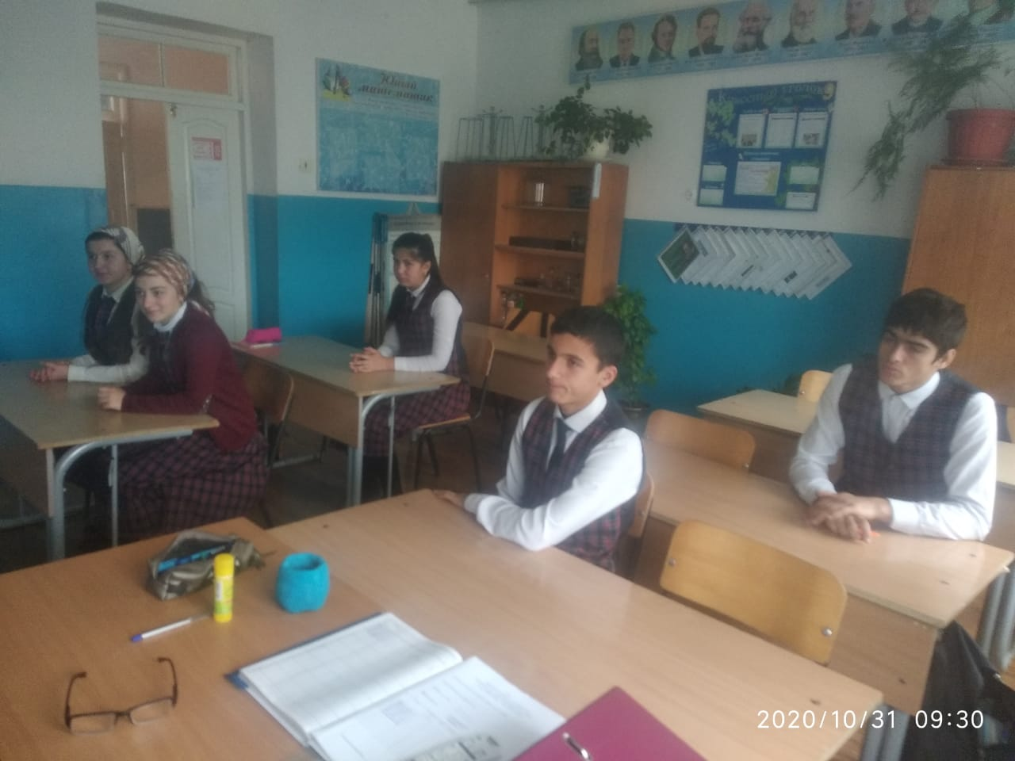

Классный руководитель: Магомедова М.К.

